Rank – ordinal data:
indexing values from 1 - 1100

name – nominal data:
names of universities

fte_students – ratio : x as hoeveelheid studenten / y as hoeveelheid universiteiten die zo veel studenten hebben als logaritmische as
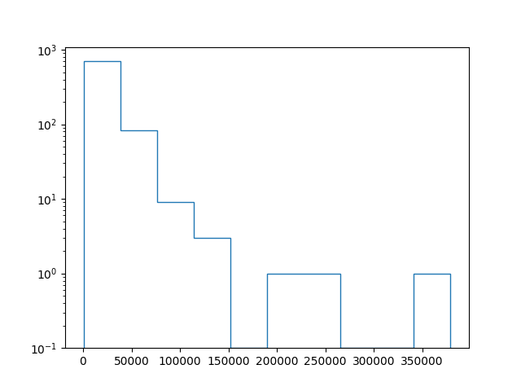

students_perstaff – ratio

international_students – ratio

ratio – ratio :
gemmidelde 49

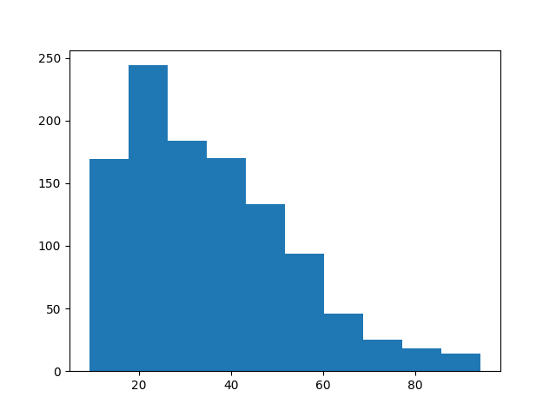
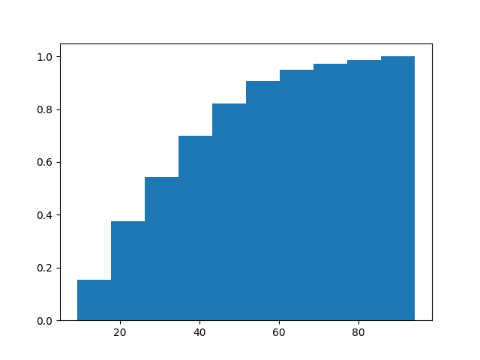
overall – ratio: score van 0 tot 100:

fig 1 : y as aantal universities, x as scores
fig 2 : y as relatieve aantal universities van 0 tot 1 , x as scores cumulatief

zoals je kan zien is er een piek bij 25

teaching – ratio
fig1
x – as aantal universities
y– as score van 0 tot 100

fig2
x – as scores van 0 tot 100 cumulatief
y - as relatieve aantal universities van 0 tot 1
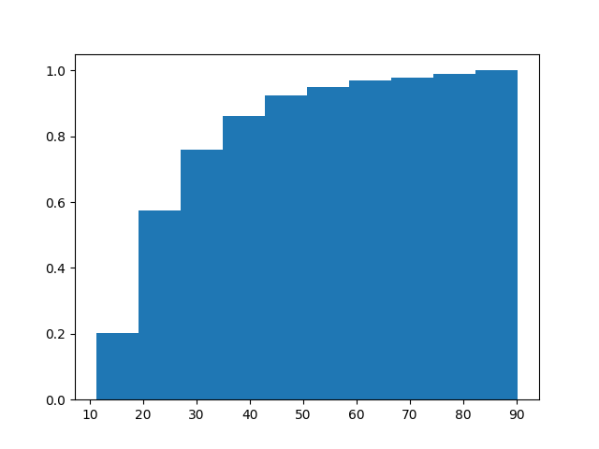
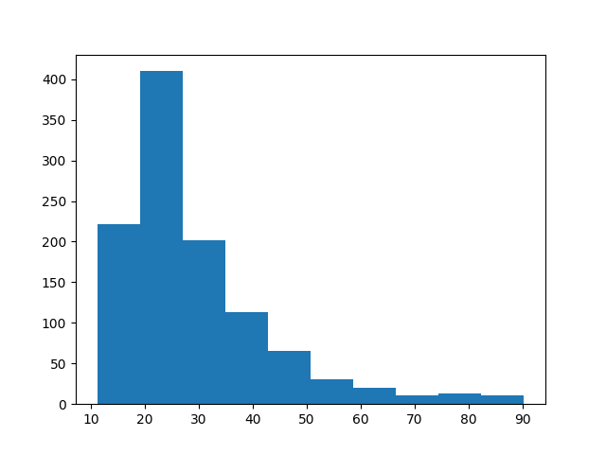

research – ratio
fig1
x – as aantal universities
y– as score van 0 tot 100

fig2
x – as scores van 0 tot 100 cumulatief
y - as relatieve aantal universities van 0 tot 1

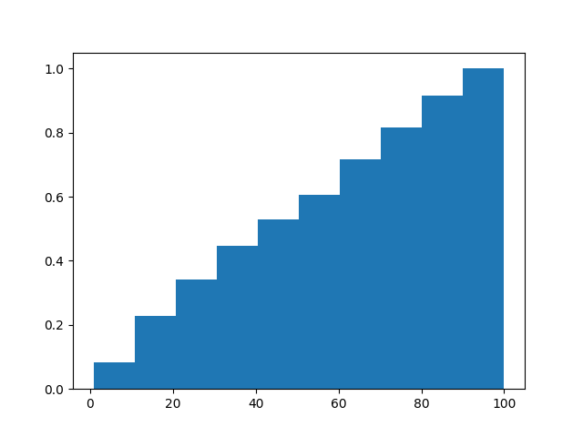
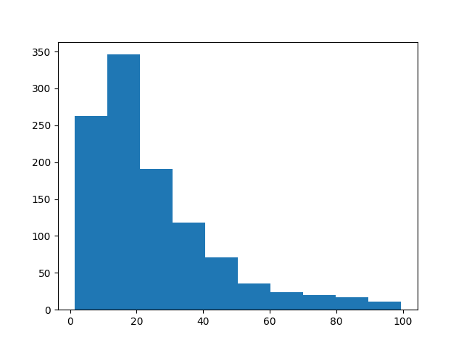
zoals je ziet komen research en teaching beetje overeen miss verband!

citations – ratio:

fig1
x – as aantal universities
y– as score van 0 tot 100

fig2
x – as scores van 0 tot 100 cumulatief
y - as relatieve aantal universities van 0 tot 1
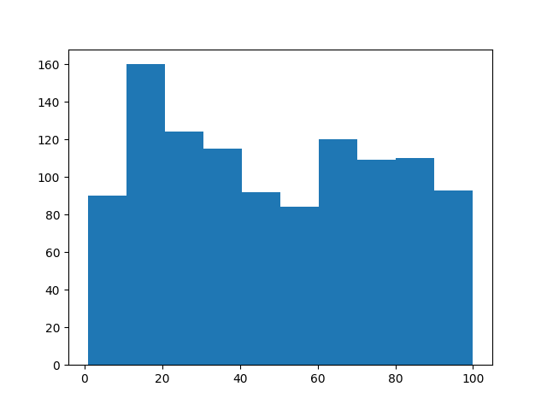

zoals je ziet niet echt een duidelijk meest vorkomende waarde, vrij uniform verdeelt

industry _income – ratio

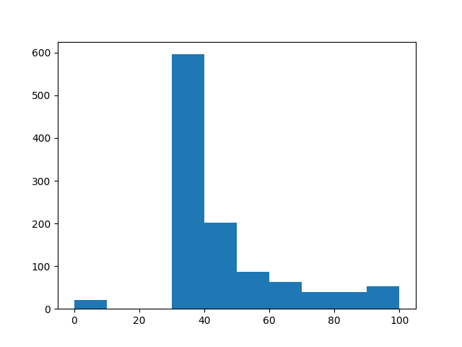
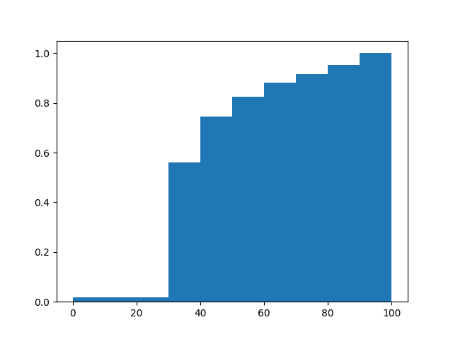

duildelijke piek rond de 30 / 40, geen waardes zowat tussen 0 / 30

international_outlook – ratio
x – as aantal universities
y– as score van 0 tot 100

fig2
x – as scores van 0 tot 100 cumulatief
y - as relatieve aantal universities van 0 tot 1
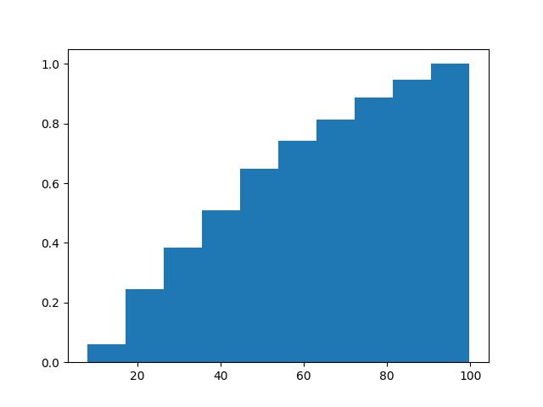
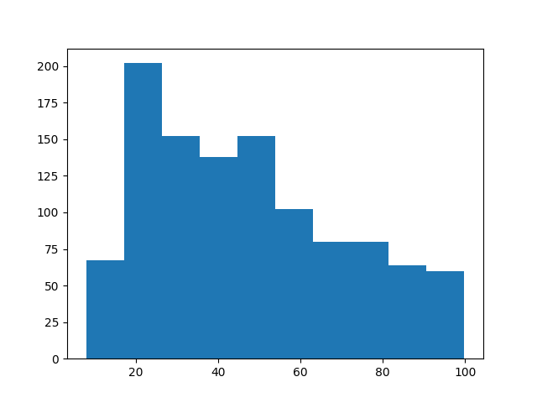

size - ordinal
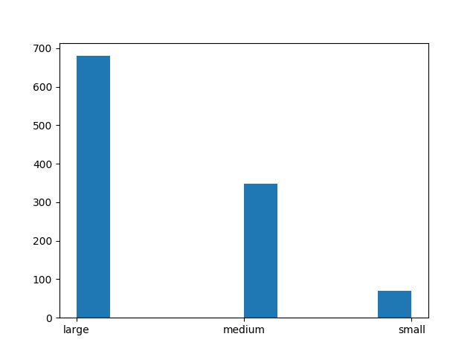
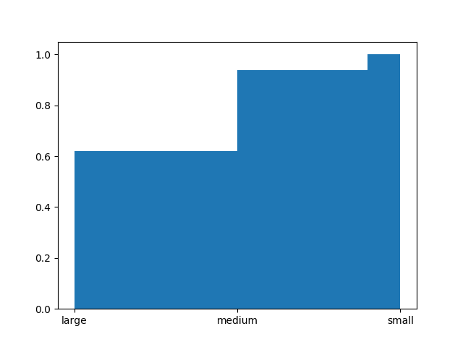
fig1
x – as catogorieen large medium en small
y– as aantal universiteiten die deze ranking hebben

fig2
x – as catogorieen large medium en small
y - as relatief aantal universiteiten die de catogorieen hebben cumulatief

zoals je ziet is large 60 % medium 30% en small ongeveer 10%

country – nominal
data moet nog geanalyseerd worden maar komt nog goed

